
Отделение СФР по Чувашской Республике – Чувашии

«САМОЗАНЯТЫМ»:
КАК ФОРМИРОВАТЬ СВОЮ ПЕНСИЮ

При применении специального налогового режима «Налог на профессиональный доход» обязательная уплата страховых взносов на пенсионное страхование не предусмотрена. Для формирования будущей пенсии «самозанятый» вправе:
- вступить в добровольные правоотношения по обязательному пенсионному страхованию;
- определить для себя размер предстоящих страховых взносов;
- осуществлять их уплату.
КАК ВСТУПИТЬ В ДОБРОВОЛЬНЫЕ ПРАВООТНОШЕНИЯ
Чтобы добровольно вносить взносы на пенсию, предварительно надо зарегистрироваться в качестве плательщика взносов в СФР, подав заявление:
1) через личный кабинет на Едином портале госуслуг (gosuslugi.ru);
2) через мобильное приложение ФНС России «МОЙ НАЛОГ»;
3) в клиентской службе Социального фонда России;
4) почтовым отправлением.
КАК РАССЧИТАТЬ РАЗМЕР ВЗНОСОВ в 2025 году
1. Чтобы сформировать год страхового стажа, нужно внести страховые взносы в размере суммы, не менее рассчитанной по формуле: 1 МРОТ х 22% х 12 месяцев,
где МРОТ - минимальный размер оплаты труда на начало финансового года.
Минимальная сумма взносов составляет 4 936,80 руб. в месяц (59 241,60 руб. в год).
При уплате указанной суммы за год размер ИПК увеличится на 0,975.
2. Чтобы сформировать максимальную величину ИПК при уплате взносов используется формула: 8 МРОТ х 22% х 12 месяцев.
Сумма взносов, уплата которой позволит за год сформировать максимально возможную величину ИПК, составляет 39494,40 руб. в месяц (473932,80 руб. в год).
При уплате указанной суммы за год размер ИПК увеличится на 7,799.
КАК ОСУЩЕСТВЛЯТЬ УПЛАТУ ДОБРОВОЛЬНЫХ ВЗНОСОВ
Страховые взносы уплачиваются не позднее 31 декабря (при этом рекомендуется не оставлять это на последний день).
Уплату взносов можно осуществить:
- через мобильное приложение ФНС России «МОЙ НАЛОГ»;
- в онлайн приложениях банков;
- в офисах банков.

Проверить величину ИПК и продолжительность страхового стажа можно в личном кабинете на портале госуслуг gosuslugi.ru, заказав выписку о состоянии индивидуального лицевого счета (ИЛС).

Подробнее – на сайте sfr.gov.ru (для перехода отсканируйте QR-код): 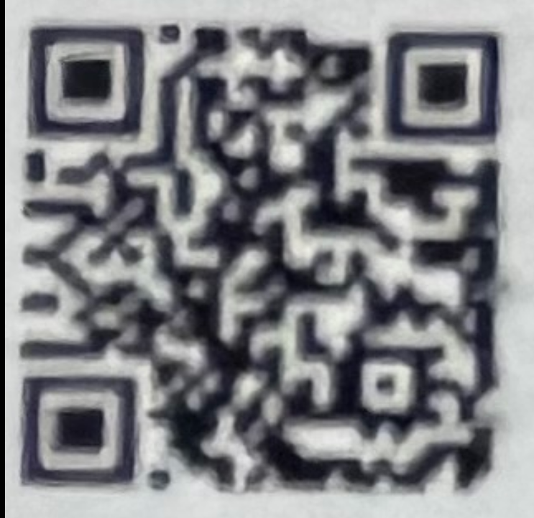

Единый контакт-центр 8-800-1-000-001 (звонок по России бесплатный)

